Wysokiej jakości rynny z PVC
Zastanawiasz się jakie cechy powinny posiadać rynny by sprawdziły się na lata? Zapraszamy do zestawienia.

Zadbaj aby rynny z PVC spełniały swoje najważniejsze zadanie
Wysokiej jakości rynny z PVC to bardzo popularne rozwiązanie. Jest skuteczne oraz niezbyt drogi. Jeżeli zastanawiasz się jakie cechy powinien mieć, żeby sprawdził się na długie lata, przygotowaliśmy specjalne zestawienie. Rynny powinny być perfekcyjnie szczelne. Dzięki współpracy z firmą Blachotrapez oferujemy wielowargową uszczelkę, która została stworzona przez najlepszych dekarzy oraz specjalistów. Nie powinny być również ciężkie, ponieważ niewielki ciężar materiału, z którego zostały wykonane rynny pozwala na lekki i prosty montaż.

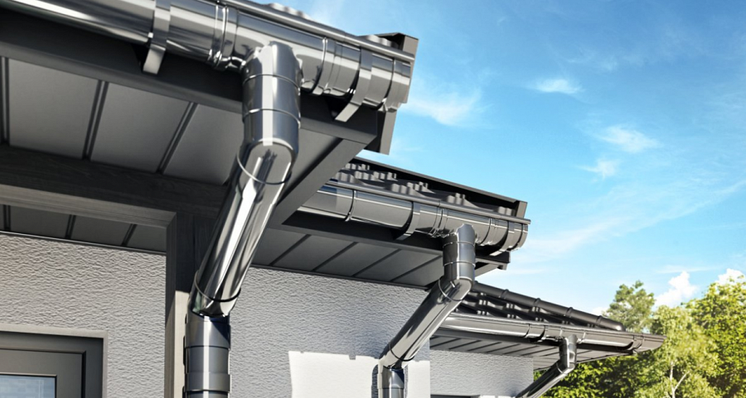
Wytrzymałość i konserwacja
Rynny powinny być wytrzymałe na mechaniczne i dynamiczne obciążenia. Rynny PVC są sztywne przez co nie działają na nie zadrapania oraz uderzenia. Łatwa konserwacja sprawi, że rynny wytrzymają długie lata. Materiał nie wymaga częstych pielęgnacji. Powinny być również odporne na promieniowanie UV, dzięki czemu nie ulegną przebarwieniom i zachowają swój piękny kolor. Nasze rynny to wieloletnia gwarancja i pewność, że będziesz spokojny na lata. Zapraszamy!

